void sit(void)

{

move_speed = stand_seat_speed;

for (int leg = 0; leg < 4; leg++)

{

set_site(leg, KEEP, KEEP, z_boot);

}

wait_all_reach();

}

Giải thích:

stand_seat_speed = 1

z_boot = z_absolute = -28

length_a = 55

length_b = 77.5

length_c = 27.5

Các thông số trên thay vô hàm cartesian_to_polar():

**Tính toán góc alpha:**

atan2(-28, -27.5) + acos((pow(55, 2) - pow(77.5, 2) + pow(27.5, 2) + pow(28, 2)) / 2 / 55/ sqrt(pow(27.5, 2) + pow(28, 2))).

Kết quả của biểu thức khi chuyển đổi sang độ là khoảng −25.2∘

**Tính toán góc beta:**

acos((pow(55, 2) + pow(77, 2) - pow(27.5, 2) - pow(28, 2)) / 2 / 55 / 77).

Kết quả của biểu thức khi chuyển đổi sang độ là khoảng 28.95∘

void stand(void)

{

move_speed = stand_seat_speed;

for (int leg = 0; leg < 4; leg++)

{

set_site(leg, KEEP, KEEP, z_default);

}

wait_all_reach();

}

Các thông số trên thay vô hàm cartesian_to_polar():

**Tính toán góc alpha:**

atan2(-50, -27.5) + acos((pow(55, 2) - pow(77.5, 2) + pow(27.5, 2) + pow(50, 2)) / 2 / 55/ sqrt(pow(27.5, 2) + pow(50, 2))).

Kết quả của biểu thức khi chuyển đổi sang độ là khoảng −26.77∘

**Tính toán góc beta:**

cos((pow(55, 2) + pow(77, 2) - pow(27.5, 2) - pow(50, 2)) / 2 / 55 / 77).

Kết quả của biểu thức khi chuyển đổi sang độ là khoảng 47.58∘

**Step Foward:**

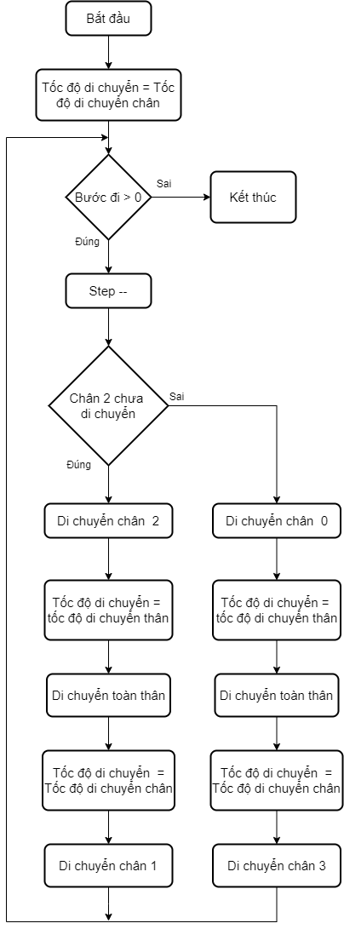

set_site(2, x_default + x_offset, y_start, z_up);

wait_all_reach();

Hàm thực hiện việc nhấc chân lên.

set_site(2, x_default + x_offset, y_start + 2 * y_step, z_up);

wait_all_reach();

Hàm thực hiện đưa chân về phía trước.

set_site(2, x_default + x_offset, y_start + 2 * y_step, z_default);

wait_all_reach();

Hàm thực hiện việc hạ chân xuống.

set_site(0, x_default + x_offset, y_start, z_default);

set_site(1, x_default + x_offset, y_start + 2 * y_step, z_default);

set_site(2, x_default - x_offset, y_start + y_step, z_default);

set_site(3, x_default - x_offset, y_start + y_step, z_default);